データ転送時の安全性の強化
プロセス制御システム・APROLの新機能は転送時のデータを確実に守ります
B&Rのプロセス制御システム、APROLには、常に最新の安全機能が搭載されています。今回新たに追加された機能により、ユーザーは、サイバー攻撃などの不正アクセスからデータを最適な形で守ることができます。新機能では、エンジニアリングデータを自動的に暗号化することで、データ転送時の安全を従来比最高レベルで保証することが可能になりました。

大規模レベルのプロジェクトでは、様々な国やエリアに点在するメンバーが、それぞれのタスクをこなすケースが多々ありますが、チーム間でやり取りされるエンジニアリングに関するデータの安全性を確保するため、全ての構成データは暗号化して守る必要があります。
自動暗号化は時間の節約にもつながる
APROLの新しい機能、データ転送時のセキュリティ機能は、最小限の手間でデータを暗号化します。様々な検証を行った後、プロジェクト全体で扱われたデータは、改ざんを防止する方法で、しかるべき責任者へと管理が引き継がれます。連続する操作は常にパスワード設定によって管理されます。新機能は、最高レベルの安全性、マニュアルベースでの暗号化からの解放、そして時間の節約というメリットをユーザーにもたらします。

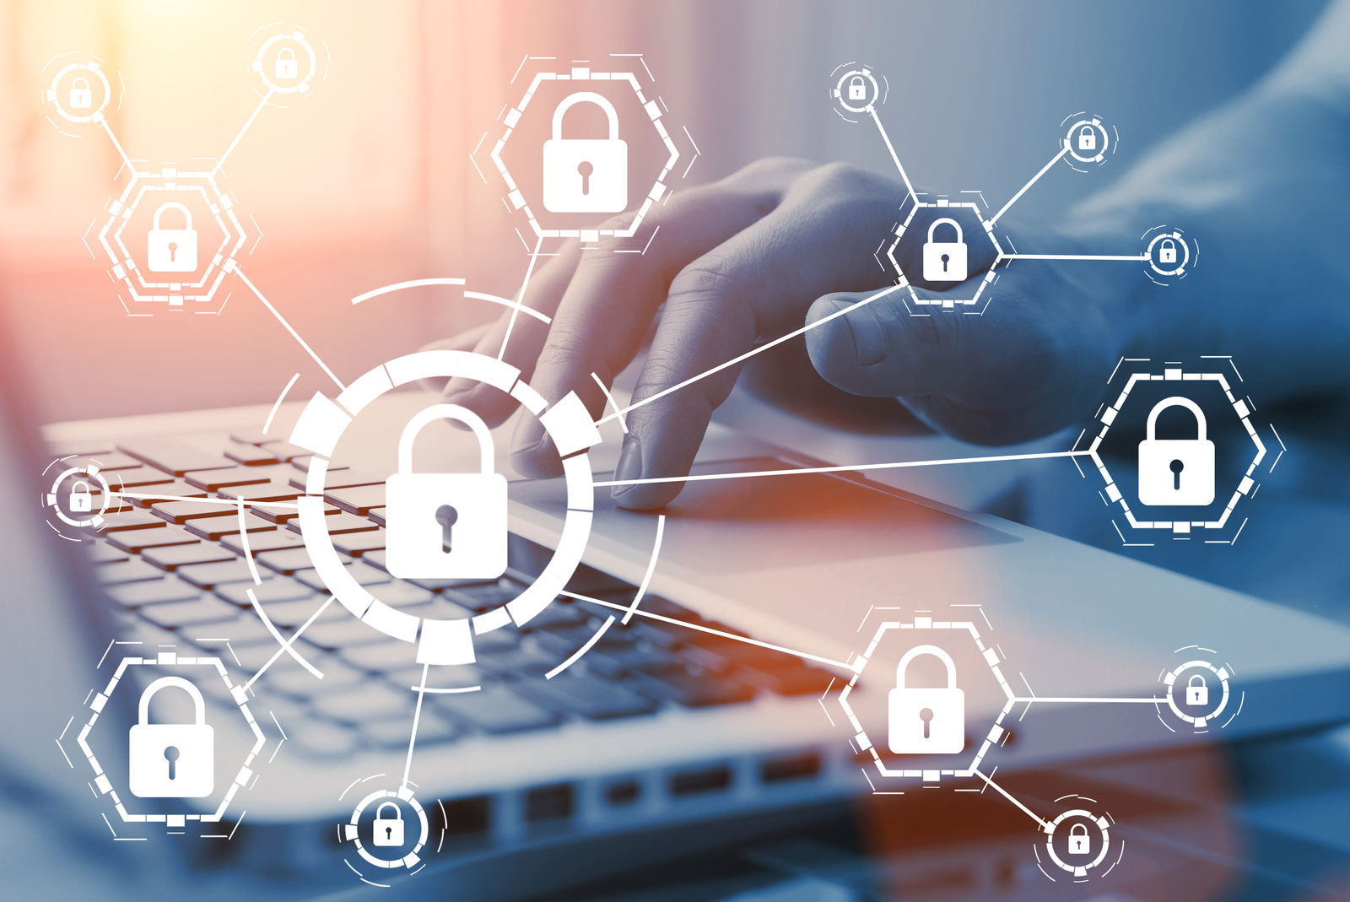
B&Rのプロセス制御システムAPROLの新機能は、データ転送の際、自動的に暗号化することでデータを不正アクセスから確実に守ります

B&Rについて
ABBグループの一員であるB&Rは、オーストリアに本社を置く産業オートメーションのグローバルリーダーです。 B&Rは、最先端のテクノロジーと先進的なエンジニアリングを組み合わせ、あらゆる産業のお客様に、マシンおよびファクトリーオートメーション、モーションコントロール、HMI、統合型安全技術など、トータルソリューションを提供しています。OPC UA、POWERLINK、openSAFETYなどのIIoT通信規格やAutomation Studioソフトウェアにより、B&Rは常にオートメーションエンジニアリングの未来を再定義しています。よりいっそうの工程簡素化と、お客様の期待を超えたいというコミットメントに支えられ、B&Rは産業オートメーションの最前線を走り続けています。
より詳細な情報については、www.br-automation.com/ja をご覧ください。

